

## АДМИНИСТРАЦИЯ НАДЕЖДИНСКОГО СЕЛЬСОВЕТА САРАКТАШСКОГО РАЙОНА ОРЕНБУРГСКОЙ ОБЛАСТИ

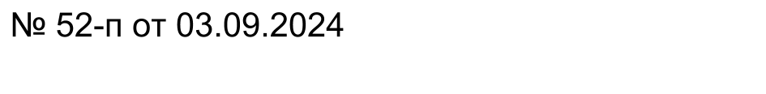**П О С Т А Н О В Л Е Н И Е**

с. Надеждинка

О присвоении адреса земельному участку

В целях упорядочения адресного хозяйства с. Надеждинка Саракташского района Оренбургской области, в соответствии с Уставом муниципального образования Надеждинский сельсовет Саракташского района Оренбургской области:

Присвоить адрес: Российская Федерация, Оренбургская область, муниципальный район Саракташский, сельское поселение Надеждинский сельсовет, с. Яковлевка, переулок Луговой, д.3, расположенному на земельном участке с кадастровым номером 56:26:0902001:49, ранее числящему по адресу: Российская Федерация, Оренбургская область, Саракташский район, с. Яковлевка, ул. Луговая, д.3.

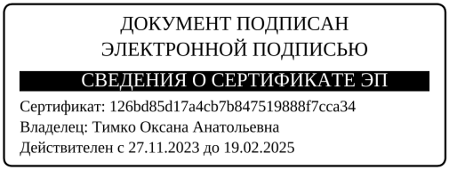Глава администрации МО

Надеждинский сельсовет О.А.Тимко

Разослано: ФГБУ «Федеральная кадастровая палата Федеральной службы государственной регистрации, кадастра и картографии» по Оренбургской области, прокурору района Управлению федеральной службы государственной регистрации, кадастра и картографии по Оренбургской области, заявителю